Istruzioni per estrazioni dati dai file delle varie Regioni

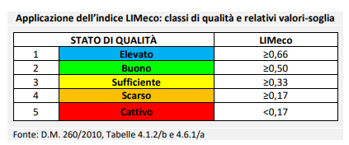

Piemonte:

1. <https://webgis.arpa.piemonte.it/monitoraggio_qualita_acque_mapseries/monitoraggio_qualita_acque_webapp/>

* Ricerche più frequenti
* Dati di dettaglio chimico dei fiumi
* Scaricare
* Import from csv
* Mantenere colonne in quest'ordine
  + DATA_MISURA
  + COMUNE
  + LON
  + LAT
  + P32 (Escherichia Coli)
  + P36 (Conducibilità)
  + P38 (Ossigeno disciolto)
  + P39 (pH)
  + P41 (Totali solidi sospesi)
  + P42 (Temperatura)
  + P03479 (Indice Limeco)
* Salvare in .csv
* Modificare i valori
  + '< 100' à '99'
  + '<10' à '9'
* Lanciare estrazione dalla pagina del profilo di un utilizzatore admin selezionando "Extract Piemonte"
* Selezionare .csv
* Salvare file scaricato per poi importarlo successivamente

Liguria:

1. <https://qpgext.regione.liguria.it/qpg/Login.do?start=3632838>

* Selezionare Estrazione Punto-Parametro
* Selezionare due date (ho provato 2018–2024 e va in timeout, poi ho provato 2018-2022)
* Selezionare tutte le finalità (CTRL+A)
* Selezionare tutte le tipologie (CTRL+A)
* Selezionare tutti i punti di monitoraggio (CTRL+A)
* Selezionare i parametri (tenendo schiacciato CTRL)
  + Conducibilità
  + Escherichia Coli
  + Fosfati
  + Nitrati
  + Ossigeno Disciolto
  + Ph
  + Solidi disciolti totali (TDS)
  + Temperatura
* Cliccare su Visualizza dati
* Attendere qualche minuto per ottenere i risultati
* Salvare in xlsx
* Aprire in Excel
* Salvare in .csv
* Lanciare estrazione dalla pagina del profilo di un utilizzatore admin selezionando "Extract Liguria"
* Selezionare il .csv
* Salvare file scaricato per poi "restorarlo" successivamente

Toscana:

* <https://sira.arpat.toscana.it/app/f?p=102:3:0>
* Cliccare su Azioni -> Seleziona Colonne per verificare di avere
  + Provincia
  + Comune Nome
  + Stazione Nome
  + Data
  + Parametro Nome
  + Valore Alfanum
  + Sta Gb E
  + Sta Gb N
* Cliccare su header Parametro Nome per selezionare
  + Ossigeno Disciolto
  + Temperatura dell'acqua
  + Concentrazione ioni di idrogeno
  + Conducibilità
  + Fosfati
* Selezionare ognuno dei filtri creati uno alla volta
* Cliccare su Azioni -> Scarica -> CSV
* Aprire il file in Notepad++
* Replace i nomi parametro con
  + OSSIGENO
  + TEMPERATURA
  + PH
  + CONDUCIBILITA
  + FOSFATI
* Copiare il contenuto di ogni file CSV (con i nomi parametro modificati) in un unico file CSV (attenzione copiare solo una riga di header!!)
* Sostituire la string "< 0.1" con "0.1"
* Lanciare estrazione dalla pagina del profilo di un utilizzatore admin selezionando "Extract Toscana"
* Selezionare il .csv
* Salvare file scaricato per poi "restorarlo" successivamente

Friuli

1. [https://www.dati.friuliveneziagiulia.it/Ambiente/Acqua-Acque-di-classificazione-Superficiali-intern/q8d6-8b5n/data_preview](https://www.google.com/url?q=https://www.dati.friuliveneziagiulia.it/Ambiente/Acqua-Acque-di-classificazione-Superficiali-intern/q8d6-8b5n/data_preview&sa=D&source=docs&ust=1710539284644730&usg=AOvVaw12JnnMwmvWfeLT4iuQHD3H)

* Andare su raggruppamento per inserire 4 filtri in "or"
  + Contiene Temperatura
  + Uguale pH
  + Contiene Fosfati
  + Contiene Conduc
* Selezionare le colonne seguenti

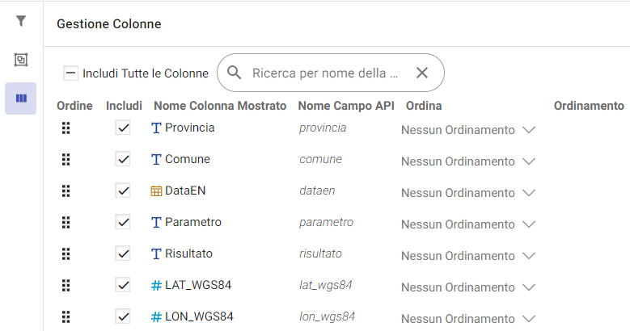

* Esportare
* Aprire in Notepad++ per sostituire '<' con stringa vuota
* Lanciare estrazione dalla pagina del profilo di un utilizzatore admin selezionando "Extract Toscana"
* Selezionare il .csv
* Salvare file scaricato per poi "restorarlo" successivamente
* Controllare se c'è un'ultima location nel file che risulta vuota. Se sì, rimuoverla prima del restore

Val d'Aosta

1. <https://docs.google.com/spreadsheets/d/1dvZ7vOBn1QBOpEhUILyoBEy6z1SFKbvI/edit#gid=719828135>

* Salvare in .csv
* Aprire in Notepad++
* Aprire in Notepad++ per sostituire '<' con stringa vuota
* Lanciare estrazione dalla pagina del profilo di un utilizzatore admin selezionando "Extract Val d'Aosta"
* Selezionare il .csv
* Salvare file scaricato per poi "restorarlo" successivamente

Lazio

* <https://sira.arpalazio.it/banche-dati/visualizzazione/acqua/#/>
* 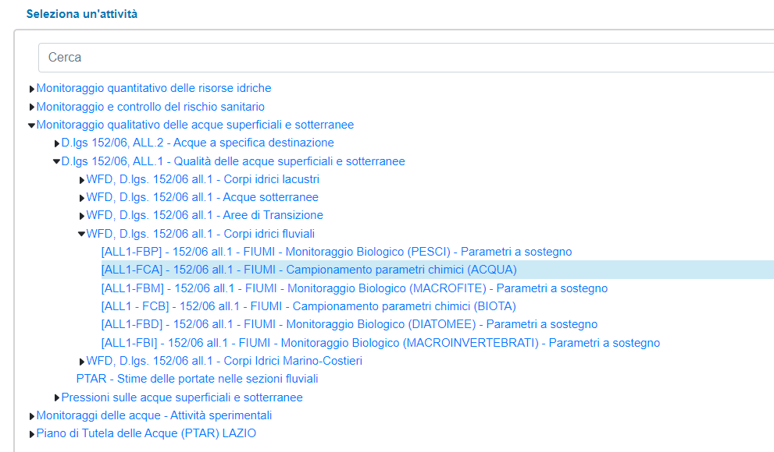
* Scaricare xlsx
* Salvare in csv
* Riaprire in Excel
* Caricare in un altro foglio il file csv con le coordinate
* Fare un VLOOKUP su due colonne del primo foglio verso il secondo foglio per avere latitudine e longitudine in quest'ordine
* Salvare in csv
* Lanciare estrazione dalla pagina del profilo di un utilizzatore admin selezionando "Extract Lazio"
* Selezionare il .csv
* Salvare file scaricato per poi "restorarlo" successivamente